- Sachant que le cos 60° = 0,5 ; calcule et justifie cos 30°, sin 30°; cos 30° ; tan 30° et tan 60° (3pts)

- Une échelle est appuyée contre un mur de 5 m de haut. L'échelle arrive "à ras" du haut du mur et fait avec celui-ci un angle de 25°. A quelle distance du mur le pied de l'échelle se trouve-t-il ? Quelle est la longueur de l'échelle ? Ecris tous tes calculs. (3pts)

- Une rampe a une longueur de 93m. La différence de niveau des points extrêmes est de 15m. Quel est l’angle d’inclinaison de cette rampe ? Faire un dessin à main levée et calculer. (2pts)

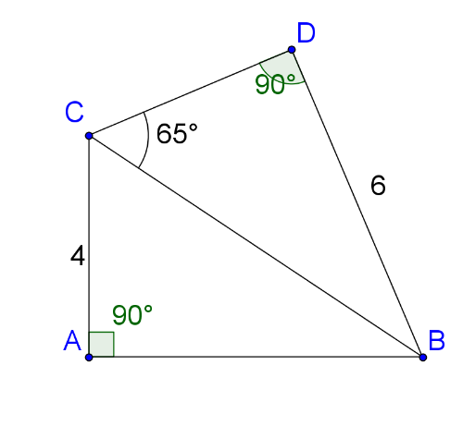
- Calcule les longueurs AB, CD et IK ainsi que l’amplitude de l’angle$\hat{ACB}$. Arrondir les longueurs au centième et donner l’angle en degrés, minutes et secondes. (4pts)

